МИНИСТЕРСТВО НАУКИ И ВЫСШЕГО ОБРАЗОВАНИЯ РОССИЙСКОЙ ФЕДЕРАЦИИ
ФЕДЕРАЛЬНОЕ ГОСУДАРСТВЕННОЕ БЮДЖЕТНОЕ ОБРАЗОВАТЕЛЬНОЕ
УЧРЕЖДЕНИЕ ВЫСШЕГО ОБРАЗОВАНИЯ
«ПОВОЛЖСКИЙ ГОСУДАРСТВЕННЫЙ ТЕХНОЛОГИЧЕСКИЙ УНИВЕРСИТЕТ»

Кафедра информатики

Отчет по лабораторной работе № 2
“Настройка среды Веб-разработки”

Выполнил: обучающийся гр. ИСТ – 33
Кулешников А. Ю.
Проверил: к. т. н, доцент каф. информатики Чесноков С.Е.

Дата защиты _____________________
Оценка _________________________

Йошкар-Ола
2026
Цель:
• Изучение основ работы протокола HTTP: понять основные принципы функционирования HTTP, его методы (GET, POST и др.) и структуру запросов и ответов
• Овладение навыками работы с Wireshark: научиться использовать Wireshark для захвата и анализа сетевого трафика.
• Анализ HTTP-запросов и ответов: научиться идентифицировать и интерпретировать HTTP-запросы и ответы в захваченном трафике.
• Изучение кодов состояния HTTP: ознакомиться с различными кодами состояния ответов HTTP и их значениями.
• Исследование заголовков HTTP: понять роль заголовков в HTTP-запросах и ответах, изучить, как они влияют на поведение клиента и сервера.

Практическая часть

Задание 1. Загрузка файла трассировки http
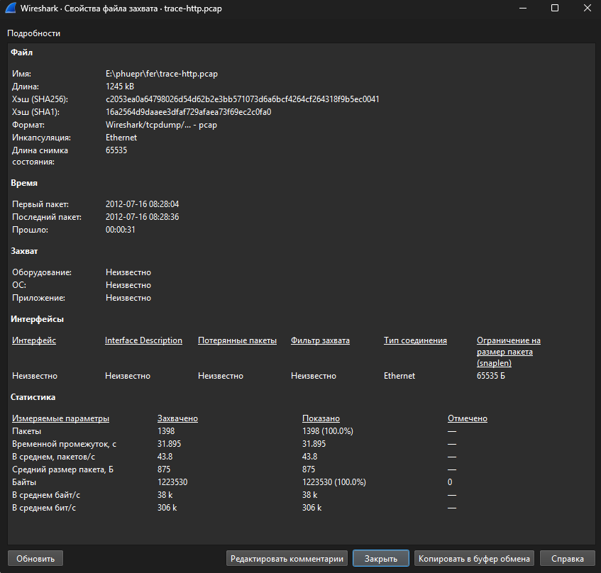
Количество пакетов и их объём можно узнать в окне свойств файла захвата:
Количество перехваченных пакетов – 1398.
Объём перехваченных пакетов – 1223530 Байт.

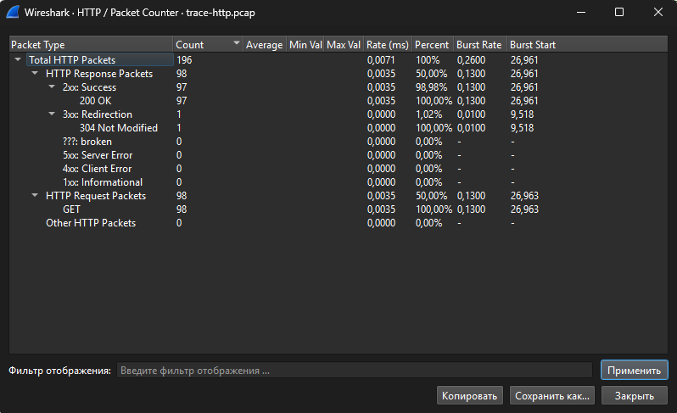
Количество пакетов HTTP можно узнать из окна статистики HTTP:
HTTP Request – 98.
HTTP Response – 98.

Задание 2. Изучение трассировки запроса и ответа
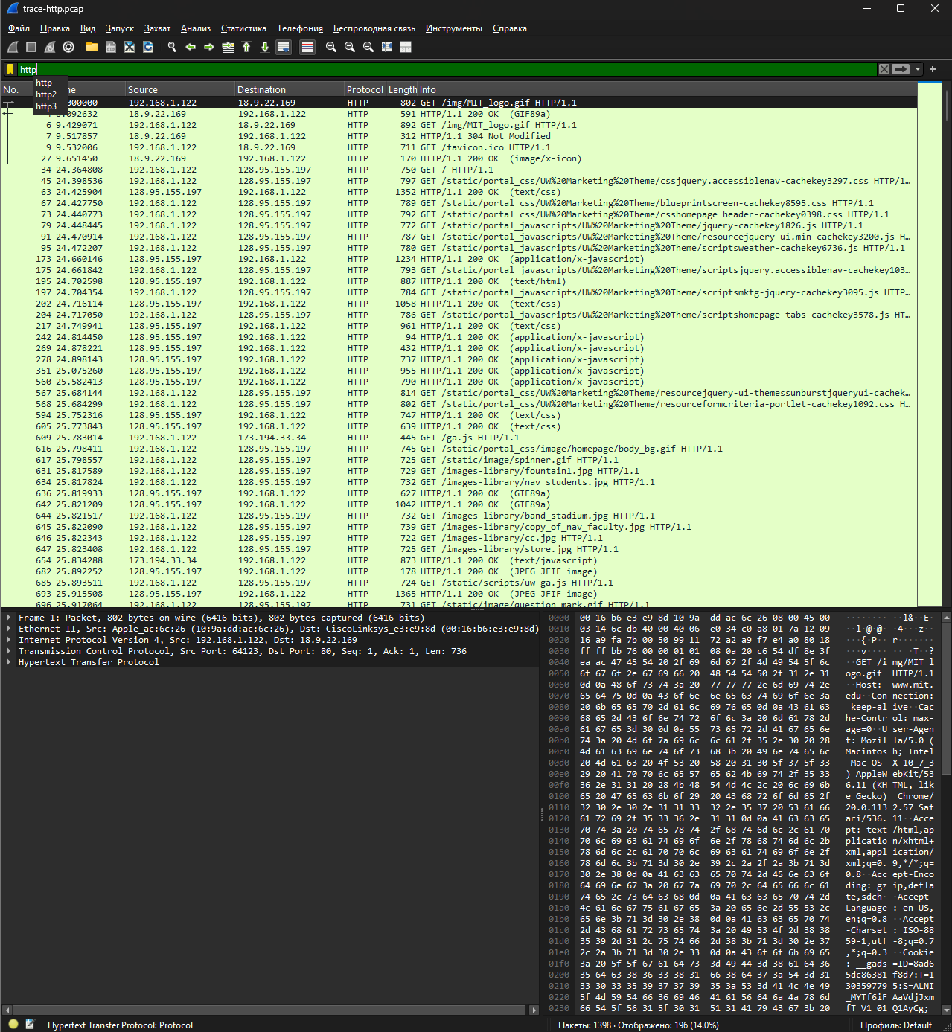
Фильтрация по http:

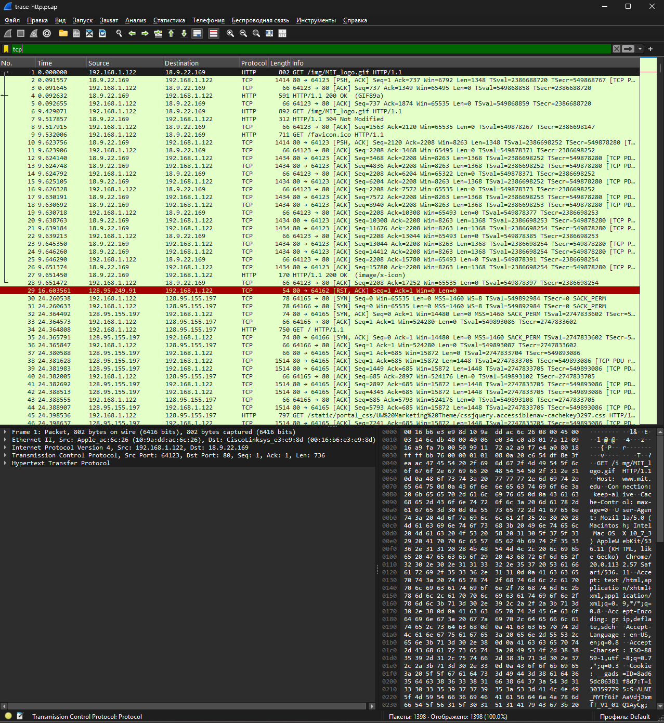
Фильтрация по TCP:

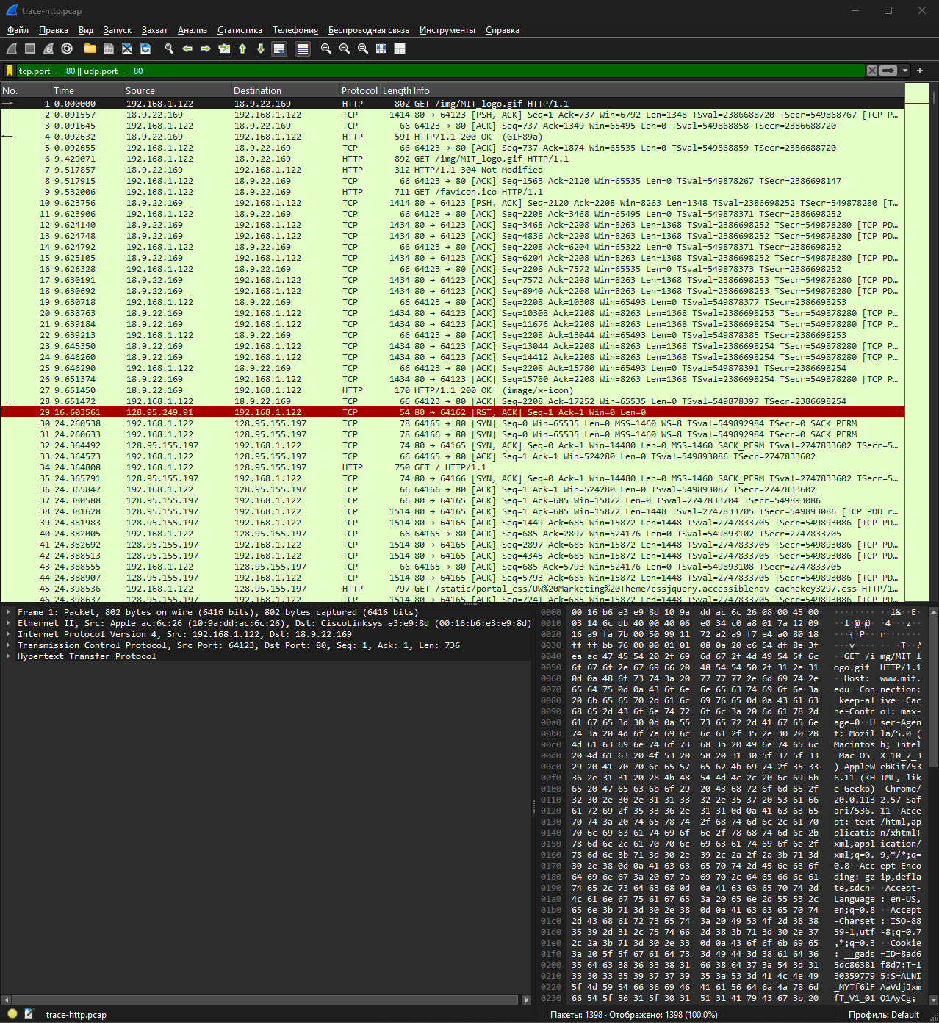
Фильтрация по UDP или TCP port = 80:

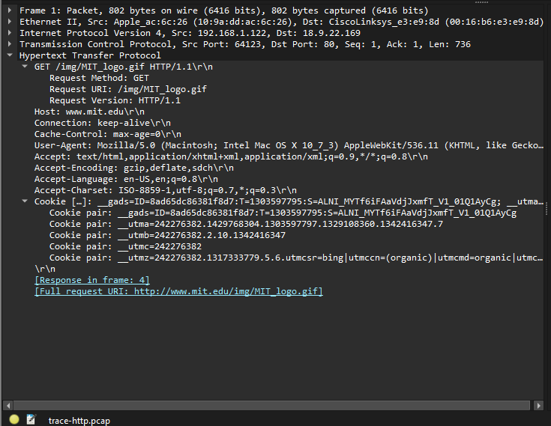
Изучение заголовков:
Найденные общие заголовки:
Host: www.mit.edu\r\n
Cache-Control: max-age=0\r\n
User-Agent: Mozilla/5.0 (Macintosh; Intel Mac OS X 10_7_3) AppleWebKit/536.11 (KHTML, like Gecko) Chrome/20.0.1132.57 Safari/536.11\r\n
Accept: text/html,application/xhtml+xml,application/xml;q=0.9,*/*;q=0.8\r\n
Accept-Encoding: gzip,deflate,sdch\r\n
Accept-Language: en-US,en;q=0.8\r\n
Accept-Charset: ISO-8859-1,utf-8;q=0.7,*;q=0.3\r\n
Cookie […]: __gads=ID=8ad65dc86381f8d7:T=1303597795:S=ALNI_MYTf6iFAaVdjJxmfT_V1_01Q1AyCg; __utma=242276382.1429768304.1303597797.1329108360.1342416347.7; __utmb=242276382.2.10.1342416347; __utmc=242276382; __utmz=242276382.1317333779.5.6
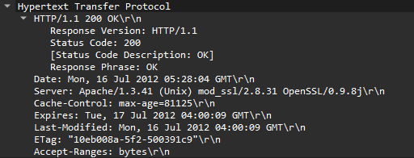
Из заголовков Server, Date, Last-Modified, Cache-control, Expires, Etag можно узнать:
1. Информация о серверном ПО и безопасности (Разведка)
- Server: Apache/1.3.41 (Unix) mod_ssl/2.8.31 OpenSSL/0.9.8j
  - Операционная система: Unix.
  - Веб-сервер: Apache версии 1.3.41 (очень старая версия, выпущенная задолго до 2012 года).
  - Модули безопасности: mod_ssl версии 2.8.31 и OpenSSL версии 0.9.8j.
  - Зачем это знать: Для системного администратора это возможность проверить, не устарело ли ПО и нет ли известных уязвимостей (CVE). Например, OpenSSL 0.9.8j содержит множество старых уязвимостей, которые были исправлены в более новых версиях. Для пентестера (специалиста по безопасности) — это первый шаг к поиску слабых мест.
2. Параметры кэширования (Производительность)
- Cache-Control: max-age=81125
  - Ресурс (файл, страница) может храниться в кэше браузера или прокси-сервера в течение 81 125 секунд (это примерно 22,5 часа).
- Expires: Tue, 17 Jul 2012 04:00:09 GMT
  - Точная дата и время, после которых кэш считается устаревшим. (Обратите внимание: max-age имеет приоритет над Expires в современных браузерах).
- Last-Modified: Mon, 16 Jul 2012 04:00:09 GMT
  - Дата последнего изменения файла на сервере.
- ETag: "10eb008a-5f2-500391c9"
  - Уникальный идентификатор версии файла. Клиент использует его для так называемых "условных запросов" (If-None-Match). Если файл на сервере не изменился, сервер ответит 304 Not Modified, и браузер возьмет файл из кэша, экономя трафик.
  - Зачем это знать: Если вы анализируете проблемы с производительностью сайта или видите, что браузер постоянно скачивает одни и те же файлы заново, вы смотрите именно на эти заголовки.
3. Время сервера (Отладка)
- Date: Mon, 16 Jul 2012 05:28:04 GMT
  - Текущее время на сервере в момент отправки ответа.
  - Зачем это знать: Это помогает при отладке проблем с кэшированием (если часы на сервере и клиенте сильно расходятся, кэш может работать некорректно) и при анализе логов безопасности (например, для восстановления хронологии атаки).

Задание 3. Кэширование контента
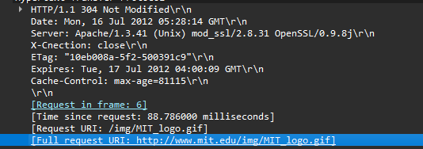
Блок http:
1. Статусная строка
- HTTP/1.1 304 Not Modified
  - Это самый важный элемент. Код 304 означает, что запрошенный файл (в данном случае картинка MIT_logo.gif) не изменился с момента последнего обращения. Сервер не отправляет сам файл заново, а говорит браузеру: «Возьми его из своего кэша». Это экономит трафик и ускоряет загрузку страницы.
2. Заголовки, отправленные сервером
- Date: Mon, 16 Jul 2012 05:28:14 GMT
  - Дата и время генерации ответа на сервере.
- Server: Apache/1.3.41 (Unix) mod_ssl/2.8.31 OpenSSL/0.9.8j
  - Информация о программном обеспечении сервера. Мы уже разбирали её ранее: это старая версия Apache на Unix с модулями шифрования.
- X-Cnection: close
  - Нестандартный заголовок. Скорее всего, это опечатка в настройках сервера или прокси (вместо стандартного Connection: close). Он говорит клиенту, что после этого ответа TCP-соединение будет разорвано.
- ETag: "10eb008a-5f2-500391c9"
  - Уникальный идентификатор версии файла. Браузер отправил этот ETag в запросе (If-None-Match), сервер сравнил его со своей текущей версией файла и, так как они совпали, ответил 304 Not Modified.
- Expires: Tue, 17 Jul 2012 04:00:09 GMT
  - Дата, после которой кэш считается устаревшим.
- Cache-Control: max-age=81115
  - Сколько секунд (около 22,5 часов) файл считается «свежим» в кэше. Этот заголовок имеет приоритет над Expires.
3. Служебная информация от Wireshark (в квадратных скобках)
Эти строки не передаются по сети, их добавляет сам Wireshark для удобства анализа:
- [Request in frame: 6]
  - Номер кадра (пакета) в этом файле захвата, который является HTTP-запросом к этому ответу. Это кликабельная ссылка.
- [Time since request: 88.786000 milliseconds]
  - Время, прошедшее с момента отправки запроса (кадр 6) до получения этого ответа. Задержка (RTT) составила ~88,8 мс.
- [Request URI: /img/MIT_logo.gif]
  - Путь к запрошенному файлу на сервере.
- [Full request URI: http://www.mit.edu/img/MIT_logo.gif]
  - Полный URL запрошенного ресурса.

Запрошенный файл:

Задание 4. Сложные страницы
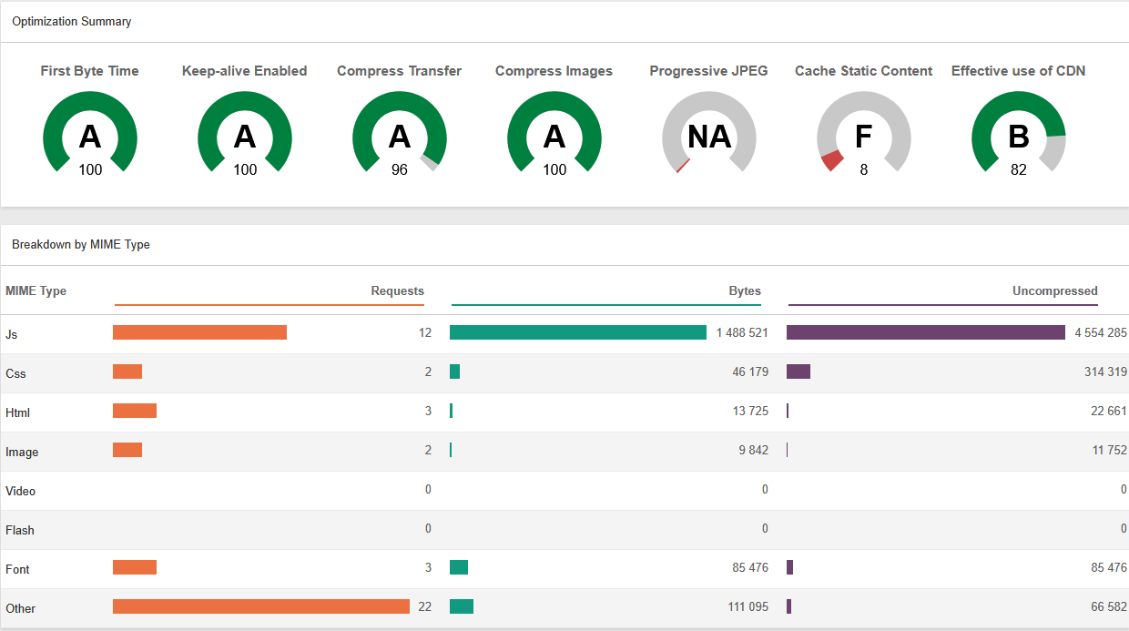
Тестирование сайта на https://www.webpagetest.org/:
1. Верхний блок (Optimization Summary) — Оценка «Здоровья» сайта
Это сводка по ключевым правилам оптимизации. Оценки от A до F показывают, что настроено хорошо, а что сломано.
- Отличные показатели (A):
  - First Byte Time (100): Сервер отвечает очень быстро. Проблем с бэкендом (базой данных, PHP/Python и т.д.) нет.
  - Keep-alive Enabled (100): Браузер переиспользует одно TCP-соединение для загрузки множества файлов. Это экономит время на постоянных "рукопожатиях".
  - Compress Transfer (96) и Compress Images (100): Текстовые файлы (HTML, CSS, JS) и картинки отдаются в сжатом виде (gzip/brotli). Это колоссальная экономия трафика.
- Проблемная зона (F):
  - Cache Static Content (8 баллов, F): Это самая большая проблема на сайте. Оценка F означает, что статические файлы (JS, CSS, картинки) не кэшируются в браузере пользователя. При каждом переходе на новую страницу или повторном визите браузер скачивает всё заново. Это убивает скорость для постоянных посетителей.
- Зона роста (B):
  - Effective use of CDN (82): Сайт использует CDN, но не в полной мере. Можно разгрузить основной сервер, отдавая через CDN больше статики.
2. Нижний блок (Breakdown by MIME Type) — Анализ «Тяжести» контента
Здесь показано, из чего состоит страница и сколько трафика она потребляет. Ключевые метрики: Requests (количество запросов), Bytes (сжатый размер) и Uncompressed (размер до сжатия).
- JavaScript (JS) — главный виновник торжества:
  - 12 запросов.
  - 4 554 285 байт (4.5 МБ) в несжатом виде! После сжатия — 1.48 МБ.
  - Ценность: Сжатие сэкономило 3 МБ, это отлично. Но 1.48 МБ JS — это очень много для мобильных устройств. Плюс 12 отдельных запросов — это много накладных расходов. Нужно объединять файлы и искать способы уменьшить сам код (code splitting).
- CSS:
  - Всего 2 запроса. Сжатие уменьшило размер с 314 КБ до 46 КБ. Это почти идеально.
- Изображения (Image):
  - Всего 2 картинки, 9.8 КБ. Это говорит о том, что либо сайт очень легкий на картинки, либо (что вероятнее) основная графика загружается через CSS или JS.
- Other (Другое):
  - 22 запроса и 111 КБ. Сюда обычно попадают шрифты, аналитика, API-запросы. 22 запроса — это много, стоит проверить, нет ли там лишних трекеров.
- HTML и Font:
  - Занимают ничтожно мало места, не являются проблемой.
Какую практическую ценность это имеет для бизнеса и разработки?
- Приоритизация задач (Что чинить первым?):
  - Разработчику не нужно гадать. Отчет кричит: "Сначала настрой кэширование (Cache Static Content)!". Это даст мгновенный прирост скорости для повторных визитов.
  - Второй шаг — оптимизация JavaScript. 4.5 МБ несжатого кода — это долгая загрузка на мобильных сетях (3G/4G).
- Улучшение UX и конверсии:
  - Медленные сайты раздражают пользователей. Если сайт долго грузится, люди уходят. Улучшение этих показателей напрямую влияет на продажи или количество просмотров.
- Снижение затрат на трафик:
  - Сжатие (Compress Transfer) уже работает отлично, что экономит деньги на пропускной способности сервера. Но если настроить кэш, сервер вообще перестанет отдавать одни и те же файлы по сто раз.
- SEO:
  - Google и другие поисковики используют скорость загрузки страницы как один из факторов ранжирования. Плохие оценки в этом отчете могут мешать сайту быть в топе выдачи.
- Понимание архитектуры:
  - Соотношение "Transferred" и "Uncompressed" показывает, какие типы файлов сжимаются хорошо (текст), а какие — плохо (уже сжатые картинки или видео).

Вывод: В ходе лабораторной работы были освоены базовые и продвинутые методы анализа сетевого трафика с помощью Wireshark. В результате анализа файла трассировки trace-http.pcap было установлено общее количество пакетов (1398) и их суммарный объем (1 223 530 байт), а также идентифицировано 98 HTTP-запросов и 98 ответов.
Были детально изучены структуры HTTP-запросов и ответов, включая анализ ключевых заголовков (Host, User-Agent, Cookie, Cache-Control, ETag) и кодов состояния (200 OK и 304 Not Modified). Особое внимание уделено механизмам кэширования контента.
Практическая часть работы также включала оценку оптимизации реального веб-сайта с помощью сервиса WebPageTest. Полученные навыки позволяют не только перехватывать и интерпретировать трафик, но и выявлять узкие места в производительности веб-приложений для их дальнейшей оптимизации.

